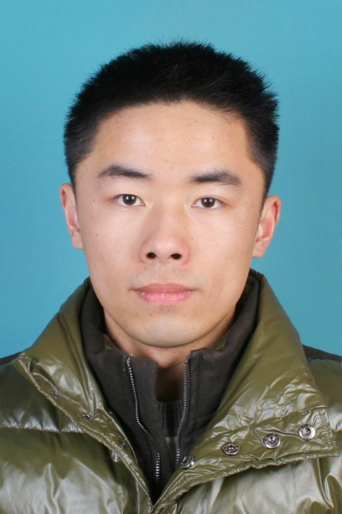

2018.09至今 武汉理工大学 机械工程专业 硕士 前30%（成绩）
2010.09-2014.06 浙江工业大学 工业工程专业 学士 前30%（成绩）

磁悬浮轴承与支承部件的耦合作用机理及设计方法研究（国家重点研发计划） 2018.9至今
研究方向：磁悬浮轴承转子碰摩的特征提取及实验研究
研究内容：（1）建立磁悬浮转子系统模型、力学模型、系统动力学方程；（2）根据模型画出系统框图，建立Simulink仿真模型；（3）采用不同的信号特征提取算法对仿真模拟得到的振动信号进行特征提取；（4）搭建实验平台，根据对比不断修正模型。
储能与新能源微网协调控制系统的研究（企业合作） 2019.10-2020.8
项目介绍：实现微电网中能量优化管理，提高新能源系统的利用率及稳定性
主要职责：（1）拟提出一种变步长LMS算法对磁悬浮飞轮系统进行工频干扰消除；（2）探讨步长所包含参数与算法收敛性、稳定性的关系和取值范围；（3）在不同标准差的噪声环境下，与传统定步长LMS算法和基于正弦补偿改进的LMS算法进行仿真对比；（4）在模拟飞轮平台上进行实验，验证其消除工频干扰的效果；（5）发表中文核心论文一篇，完成研究技术报告。
教育背景

项目经历
- 获2018-2019学年度 校级二等奖学金
- 获2018学年度 机电学院研究生寝室风采大赛一等奖
科研成果：《Mechanical Systems and Signal Processing》一篇（合作作者，已录用）；中文核心一篇（通讯作者，已录用）
技能证书：大学英语六级（559分）；掌握C、Go编程语言；计算机网络基础、MySQL、数据结构、图的连通性算法、信号处理算法；Matlab\Simulink、Visual Studio等编程软件；AutoCAD、Solidworks、Maxwell、Visio等设计软件。
荣誉奖励
科研成果与技能证书
竞赛获奖
第九届武汉理工大学研究生数学建模竞赛 一等奖 2019.4
比赛题目：飞行器的航迹规划问题
主要职责：（1）利用MATLAB进行色域区分，剔除图像冗余信息，然后二值化处理得到障碍点矩阵；（2）根据模型的优化目标确立目标函数和约束条件；（3）网格化处理用整数值点判断路径是否会遇到障碍。
第二届武汉理工大学研究生能源装备创新设计大赛 三等奖 2020.1
比赛题目：永磁涡流加热装置
主要职责：（1）根据设计原理确定总体结构设计方案；（2）根据承重要求设计轴向永磁轴承，利用Maxwell仿真验证电磁作用力大小；（3）采用Halbach阵列对永磁涡流加热结构进行设计；（4）对不同中心距、磁极对进行Maxwell仿真得出最优方案；
（5）选择定子材料。
2020华为软件精英挑战赛·武长赛区 初赛第4、复赛第8 2020.4
比赛题目：金融风控的资金流水分析
主要职责：（1）用暴力DFS搜索，验证题目思想；（2）阅读相关图的连通性算法文献，了解其复杂度，分别选用Johnson算法、Tarjon算法进行测试；（3）根据数据集特点，最终采用记忆型DFS搜索，同时加入多线程；（5）复赛数据加入小数位、最大环大小+1，因此添加计算精度判断，增加搜索层次。
出生年月：1992.09 籍贯：浙江绍兴
政治面貌：共青团员 研究方向：故障检测
电话：15927328875 邮箱：zjy2516@126.com
- 有多次项目参与、负责经历，对产品研发有系统的学习，有与甲方、合作方良好沟通协调的能力
- 曾多次参与专著、教材的编辑，对整理技术文档、报告等颇有心得

张霁阳

